***Авар адабияталъул дарсил конспект:***

***Тема : Э.Капиев «Жиндирго х1акъалъулъ Сулейманил хабар».***

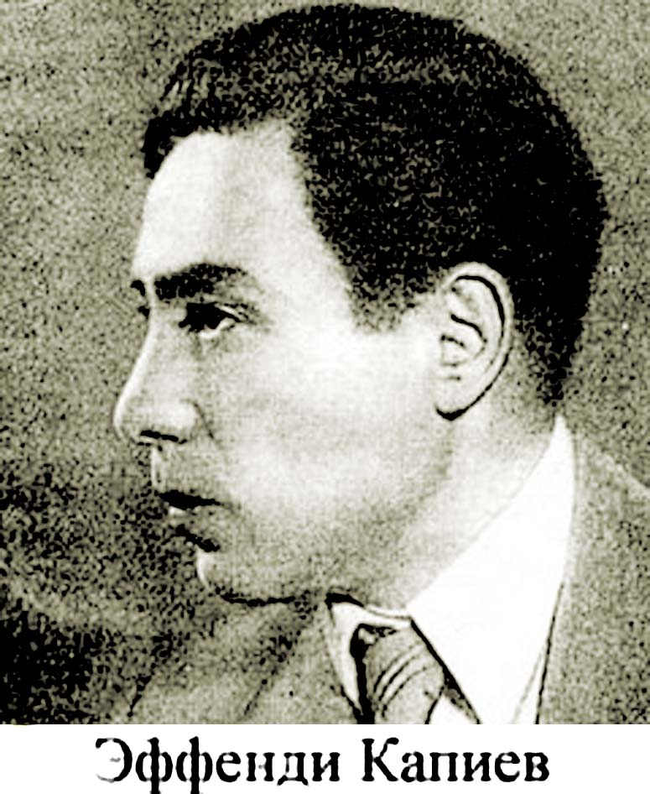

**Учитель: Закаряева Патимат Изамудиновна**

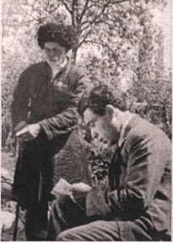**Дарсил мурад:**

1)Э.Капиевасул г1умру ва творчествоялъул х1акъалъулъ ц1иял баянал кьей; асаралъулъ кьурав героясул образ рагьи;ц1алдохъабазул ц1алул бажари борхизаби.

2)прозаялдалъун хъвараб текст бич1ч1изе ругьун гьари;хабаралъул аслиял героязул г1амал-хасияталдаса пайда босизе ругьун гьари;ц1алдохъабазул нахърател бечед гьаби,литературияб мац1алда жаваб кьезе ругьун гьари.

3)авар мац1алдехун,адабияталдехун,тарихалдехун,Ват1аналдехун рокьи ц1ик1к1инаби;сахлъи ц1унизе кколеблъи баян гьаби;асаралъул героязул мисалаздалъун лъик1абги квешабги бат1а гьабизе ругьун гьари.

Дарсил алатал:Э.Капиевасул, С. Стальскиясул суратал ва т1ахьал.

**Дарсил ин:**

1.Дарсиде х1адурлъи.

2.Учителас хал гьабила ц1алдохъабаз рокъобе кьураб х1алт1и гьабун бугищали.Фронталияб опрос (цебесеб дарсида малъараб материалалдасан суалал кьела).

* М.Сулимановасул х1акъалъулъ щиб нужеда лъалеб?Авар адабият цебет1езабизе гьес кинаб квербакъи гьабураб?
* «Васигат» абураб поэмаялъул аслияб тема кинаб бугеб?Сунда абулеб темаян?
* Поэмаялъул героязе кинаб къимат кьолеб бугеб авторас?
* Кинавлъун вихьизавун вугев нилъеда Магьди?
* Поэмаялъул кинал героял нужее рек1ее г1урал?
* Поэмаялда т1абиг1аталъе сурат кьураб бак1 бате ва ц1але.

3.Ц1ияб тема малъи.

* Ц1алдохъабаздаса дарсил мурад т1алаб гьаби.

- Кин нужеда кколеб,сундуе г1оло нилъеца Э.Капиевасул биография ва асрал школалда малъулел?

* Ц1алдохъабазул жаваб учителас г1ам гьабила.
* Э.Капиевасул г1умруялъул ва литературияб х1аракатчилъиялъул х1акъалъулъ къокъаб баян кьела ,гьесул сураталгун ва асаразул сборникалгун лъай-хъвай гьабила.

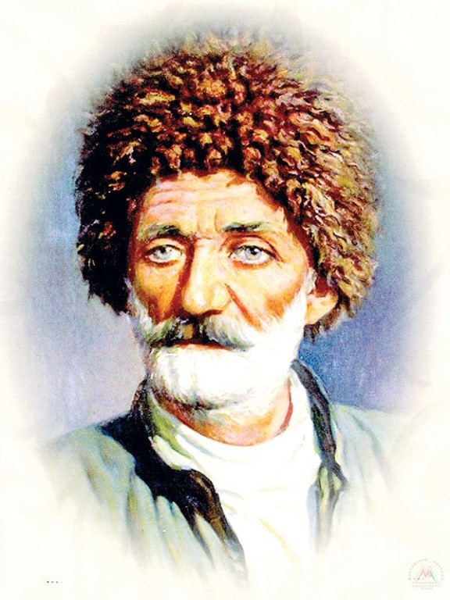Эффенди Капиев ккола Дагъистаналъул машгьурав поэтазул цояв.Гьев гьавуна 1909 соналъ Гъазигъумекиб абулеб росулъ. Эффенди Капиевасул лъимерлъиялъул заман заман ана Ставрополалда,гьениб гьес лъазабуна г1урус мац1 ва Пушкинил , Лермонтовасул,Кольцовасул асаралгун лъай-хъвай ккана. 1919 соналъ Э.Капиевасул хъизан Дагъистаналде т1ад буссана ва Буйнакск ( Темир-хан-Шура)шагьаралда ч1ана.Гьенивго Э.Капиев Бунакск шагьаралъул педучилищеялда бугеб интернаталде ц1ализе уна.

1928 соналъ педучилищеги лъуг1изабун Э.Капиев Аксай росулъ г1урус мац1алъул учителлъун х1алт1ула.

1930 соналъ Э.Капиев Мах1ачхъалаялде вач1уна ва лъараг1 мац1алда бахъулеб «Елдаш» абураб газеталъул мухбирлъун х1алт1ула.Гьелго соназ Э.Капиевас г1емераб х1алт1и гьабуна Дагъистаналъул хъвадарухъабазул асарал г1урус мац1алде руссинаризе ва халкъиял асарал тартибалда ккезаризе. Гьеб х1алт1ул х1асиллъун ккана гьел соназ къват1ире риччарал «Маг1арулазул куч1дул» ва «Ганч1ида накъищал» абурал т1ахьал.

1934 соналъ данделъун бук1араб Дагъистаналъул хъвадарухъабазул съездалда Капиев вищула Союзалъул правлениялъул членлъун. Гьебго соналъ гьес г1ахьаллъи гьабула Москваялда данделъун бук1араб хъвадарухъабазул т1оцебесеб т1олгосоюзалъул съездалдаги.Гьенибго лъай-хъвай ккола М.Горькилгун ва г1емерал хъвадарухъабазулгун.

1935 соналъ Э.Капиев хъизангун цадахъ Пятигорскалде гочуна ва «Г1олохъанав ленинец» газеталъул редакциялде х1алт1изе лъугьуна. Амма гьеб заманалда гьесие аслияблъун лъугьана «Поэт» абураб т1ехьалда т1ад х1алт1и.

Рагъул соназда Капиев фронталъулав мухбирлъун вук1ана,гьес хъвана г1емерал очеркал,макъалаби. Амма зах1матаб унтуца гьесие рес ккеч1о рагъда г1ахьаллъизе, тушманасда т1ад бергьенлъи босараб къо биьизег1ан гьев ч1аго хут1ич1о, 1944 соналъул январь моц1алда зах1матаб операциялдаса хадув гьев хвана.

4.Словарияб х1алт1и. Учителас раг1аби ц1алила ва гьезие баян кьела.

Гьор – сеновал

Купец – базарган

Хъарк1ас – мискинчи

Петер – гостиница

Рагьт1ател – дворовой работник, батрак.

5.Учителас хабаралъул къокъаб х1асил бицина.

* 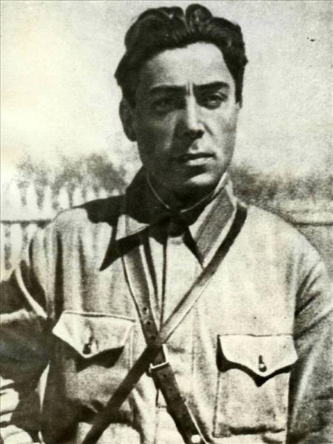Революциялда цебе г1адамазул бук1араб ах1вал-х1ал баян гьаби;
* Сулейман Стальскиясул лъимерлъи,гьесие гьит1инаб къоялдаса байбихьун чадил т1алаб гьабизе ккей;бат1и-бат1иял бак1азде х1алт1изе аралъувги гьесда бич1ч1ула кибго мискинчи зулмуялда вук1ин;Сулейман росулъе т1адвуссин ва росулъ ругел г1адамазул ах1вал-х1ал;т1оцебесеб кеч1 хъвай.
* Хабаралда рехсон вугев Кочхюралдаса Саг1идил къисмат рак1алде щвезабила(Мурсалхан какун кеч1 хъвайдал,гьес Саг1идил берал рахъула) ва цойгидал мискинал поэтазе кьолеб бук1араб г1акъуба- къварилъиялъул бицина (Эльдарилав , Йирчи Гъазахъ , Мах1муд ,Батирай ва гь.ц).

6.Малъараб материал щула гьаби(жаваб тексталда батизе).

* Сулейманил гьит1инаб заманалъул х1акъалъулъ бице.Кинаб лъимерлъи гьесул бук1араб?
* Мискинзабазул язихъаб г1умру кин лъараб Сулейманида?
* Сулеймание кив ва кин х1алт1изе ккарав?
* Кида байбихьараб Сулейманица куч1дул гьаризе?
* Кинаб дандч1вай ккараб Маллалги Сулейманилги?
* Лезгиязул поэт Кочхюралдаса Саг1идил щиб бицунеб бугеб хабаралда?
* Цойгиги Сулейман Стальскиясул заманалъул поэтал кинал лъалел нужеда?

7.Дарсил х1асил гьаби. Къиматал лъей ва баян гьари.

Рокъобе х1алт1и : хабар ц1ализе ва идейиябгун – художествияб анализ гьабизе ругьунлъизе.

